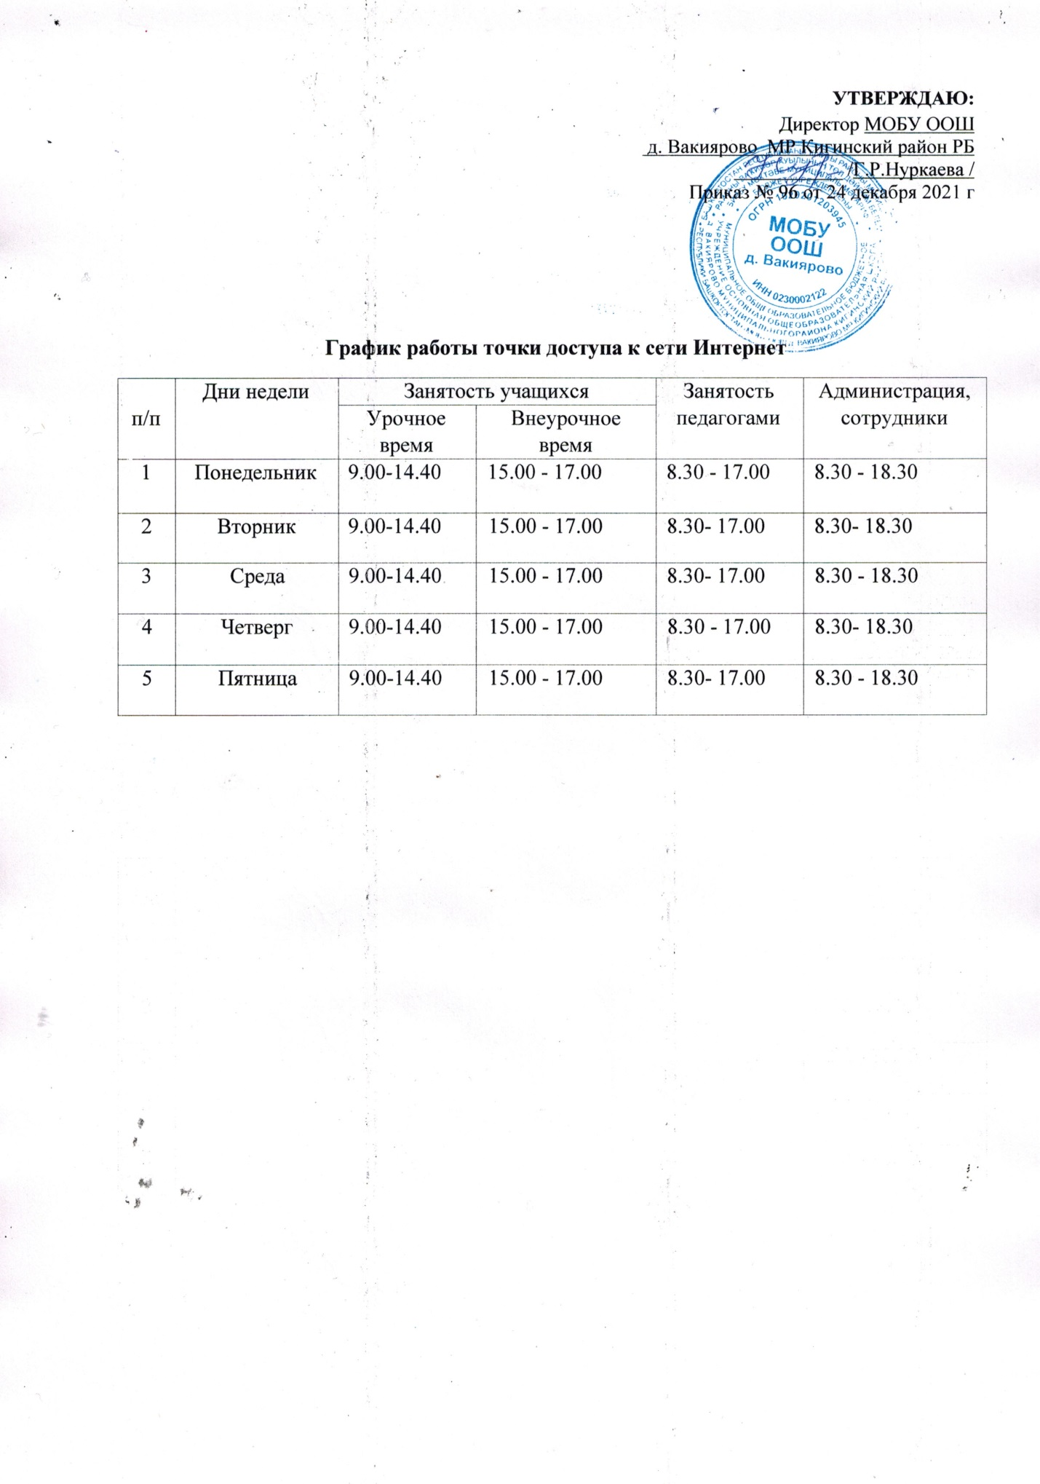УТВЕРЖДАЮ:
Директор МОБУ ООШ
д. Вакиярово МР Кигинский район РБ
___________ /Г.Р.Нуркаева /
Приказ № 96 от 24 декабря 2021 г

График работы точки доступа к сети Интернет
п/п | Дни недели | Занятость учащихся |  | Занятость педагогами | Администрация, сотрудники
п/п | Дни недели | Урочное время | Внеурочное время | Занятость педагогами | Администрация, сотрудники
1 | Понедельник | 9.00-14.40 | 15.00 - 17.00 | 8.30 - 17.00 | 8.30 - 18.30
2 | Вторник | 9.00-14.40 | 15.00 - 17.00 | 8.30- 17.00 | 8.30- 18.30
3 | Среда | 9.00-14.40 | 15.00 - 17.00 | 8.30- 17.00 | 8.30 - 18.30
4 | Четверг | 9.00-14.40 | 15.00 - 17.00 | 8.30 - 17.00 | 8.30- 18.30
5 | Пятница | 9.00-14.40 | 15.00 - 17.00 | 8.30- 17.00 | 8.30 - 18.30

